룩업

개요
룩업(lookup)은 쿼리를 실행하면서 수시로 조회하는 데이터를 관리하는 기능입니다. 예를 들어 임직원 목록, 우편번호, 국가코드와 같은 데이터를 쿼리에서 자주 호출해 사용하는 경우 룩업으로 등록하고 이용할 수 있습니다. 룩업에 사용할 데이터는 CSV 파일 또는 데이터베이스의 테이블에서 가져와 사용합니다. 룩업에 저장된 데이터는 lookup 명령으로 조회할 수 있습니다.
룩업과 유사한 기능으로 memlookup이 있습니다. memlookup 쿼리 명령은 룩업과 달리 인-메모리 룩업을 제공합니다. 사용 목적과 방법에 따라 적절한 것을 선택해서 사용하십시오.

쿼리에서 룩업 데이터 조회
쿼리에서 룩업 데이터를 조회할 때에는 lookup 명령을 사용합니다. 사용 예제는 대한민국 지도 위젯 예제를 참조하십시오. 예제에서 사용하는 룩업은 로그프레소 플랫폼과 함께 배포되는 geoip를 이용합니다.

룩업 목록 조회
룩업은 쿼리 > 룩업에서 조회할 수 있습니다.
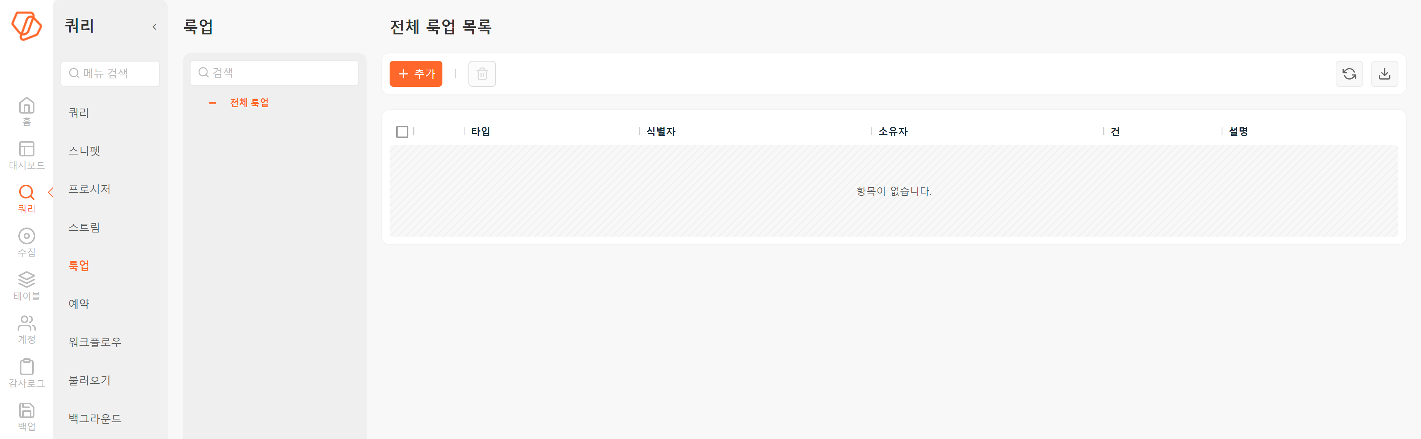
트리 메뉴에서 룩업을 선택하면 룩업에 저장된 데이터를 보여줍니다. 데이터 목록은 필드 이름, 길이, 빈 값 허용 여부를 표시합니다. 빈 값 허용을 하지 않는 필드 이름에는 별표(*)가 붙습니다.
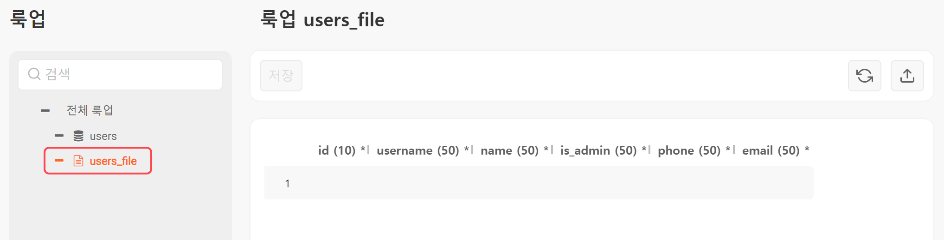

룩업 추가
룩업을 추가하는 방법은 다음과 같습니다.
도구 모음에서 추가를 누릅니다.
룩업 저장 타입을 선택하고 다음을 누릅니다(기본값: 파일).
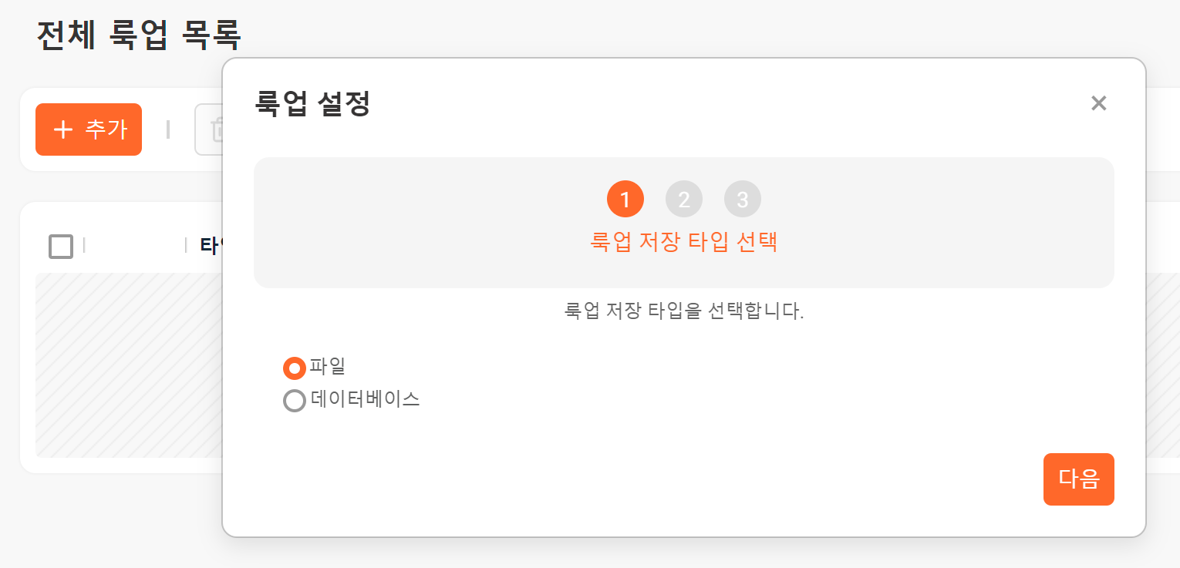
- 저장 타입이 데이터베이스일 때, 다음 두 가지를 지정합니다.
- 프로파일: 데이터베이스 서버 연결에 필요한 접속 프로파일
- 테이블: 조회 대상 테이블 이름
- 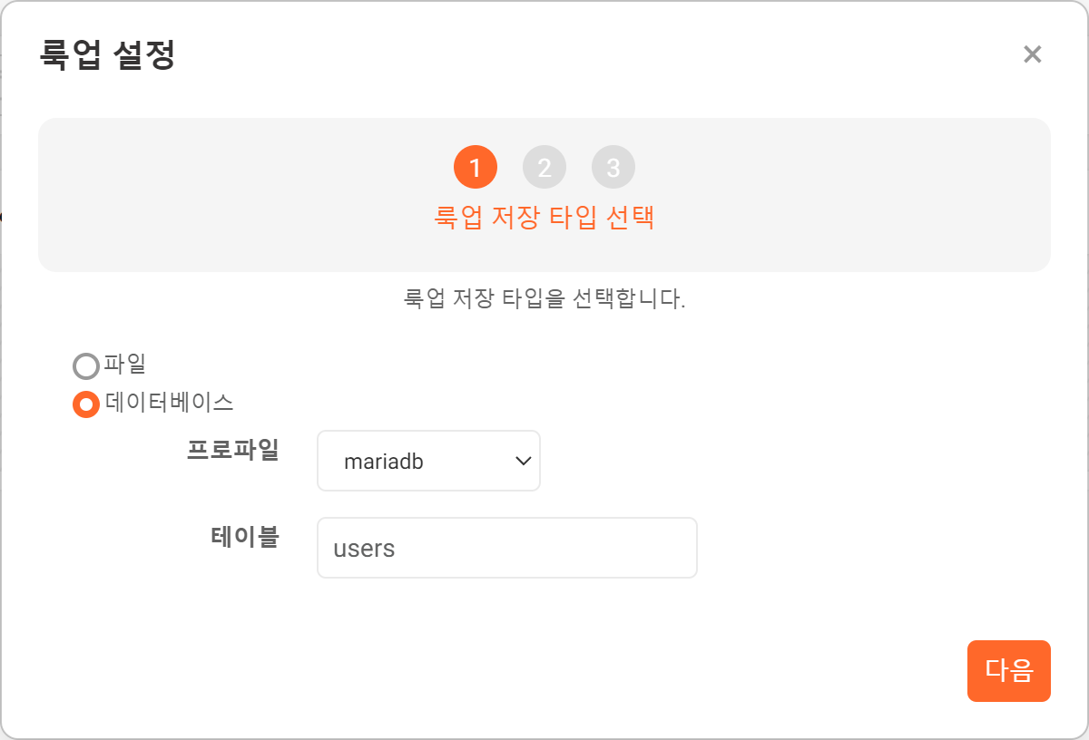
데이터베이스 룩업을 사용하려면 미리 데이터베이스 접속 프로파일을 설정해두십시오.
데이터베이스에서 데이터를 가저온 후 룩업은 갱신되지 않습니다.
룩업 스키마를 설정합니다. 룩업으로 사용할 파일/테이블의 스키마와 일치해야 하고, 2개 이상의 필드를 지정해야 합니다.
- 필드 이름: 필드의 이름. 영어, 숫자, 밑줄(_)만 입력할 수 있습니다.
- 길이: 필드의 길이
- 빈 값 허용: 필드 값이 비어있는 것을 허용할 지 여부를 선택합니다. 키 필드(첫 번째 필드)는 빈 값이 허용하지 않습니다.
- 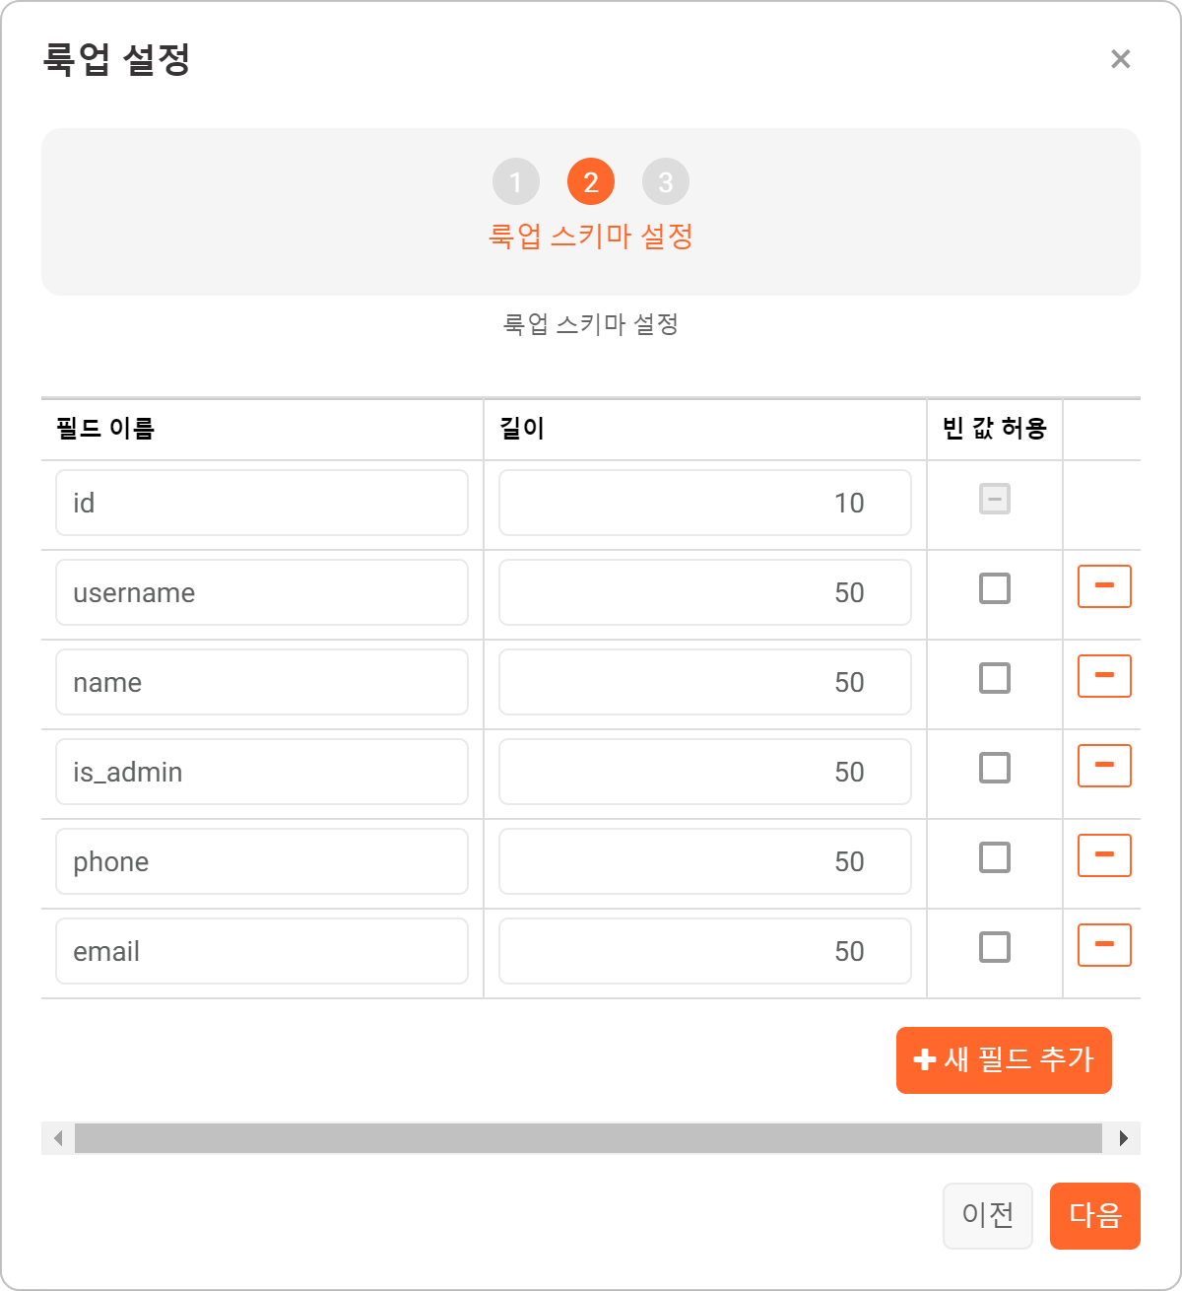
마지막으로 룩업의 이름과 설명을 입력하고 완료를 누릅니다. 이름은 영어, 숫자, 밑줄(_)만 입력할 수 있습니다.
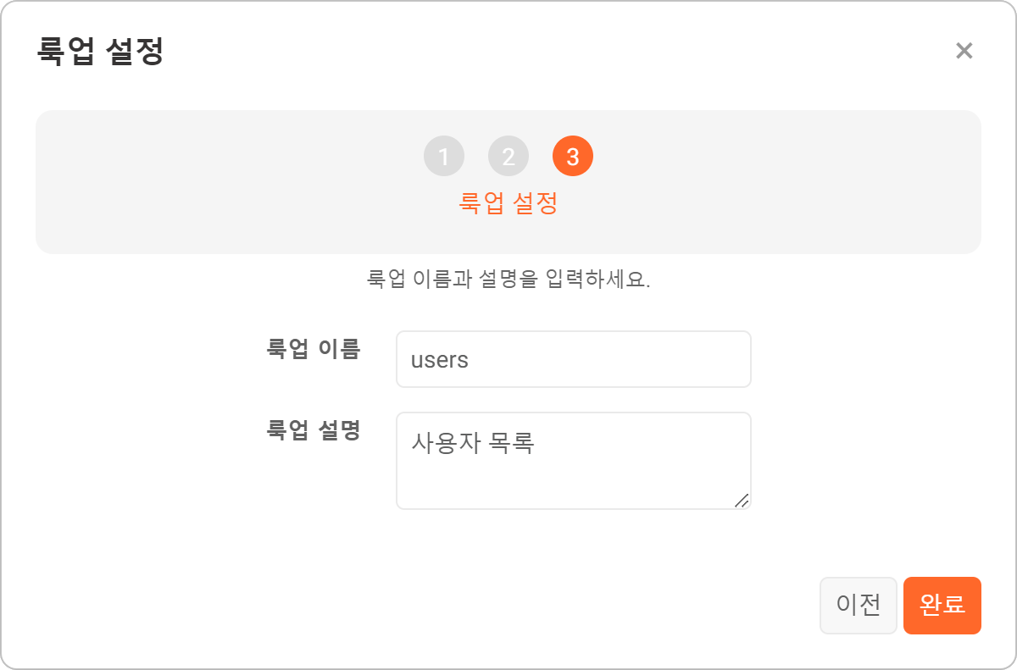
새 룩업이 목록에 추가된 것을 확인합니다. 데이터베이스 타입인 경우, 데이터베이스에서 룩업을 조회해 가져와 항목이 추가된 것을 확인할 수 있습니다.
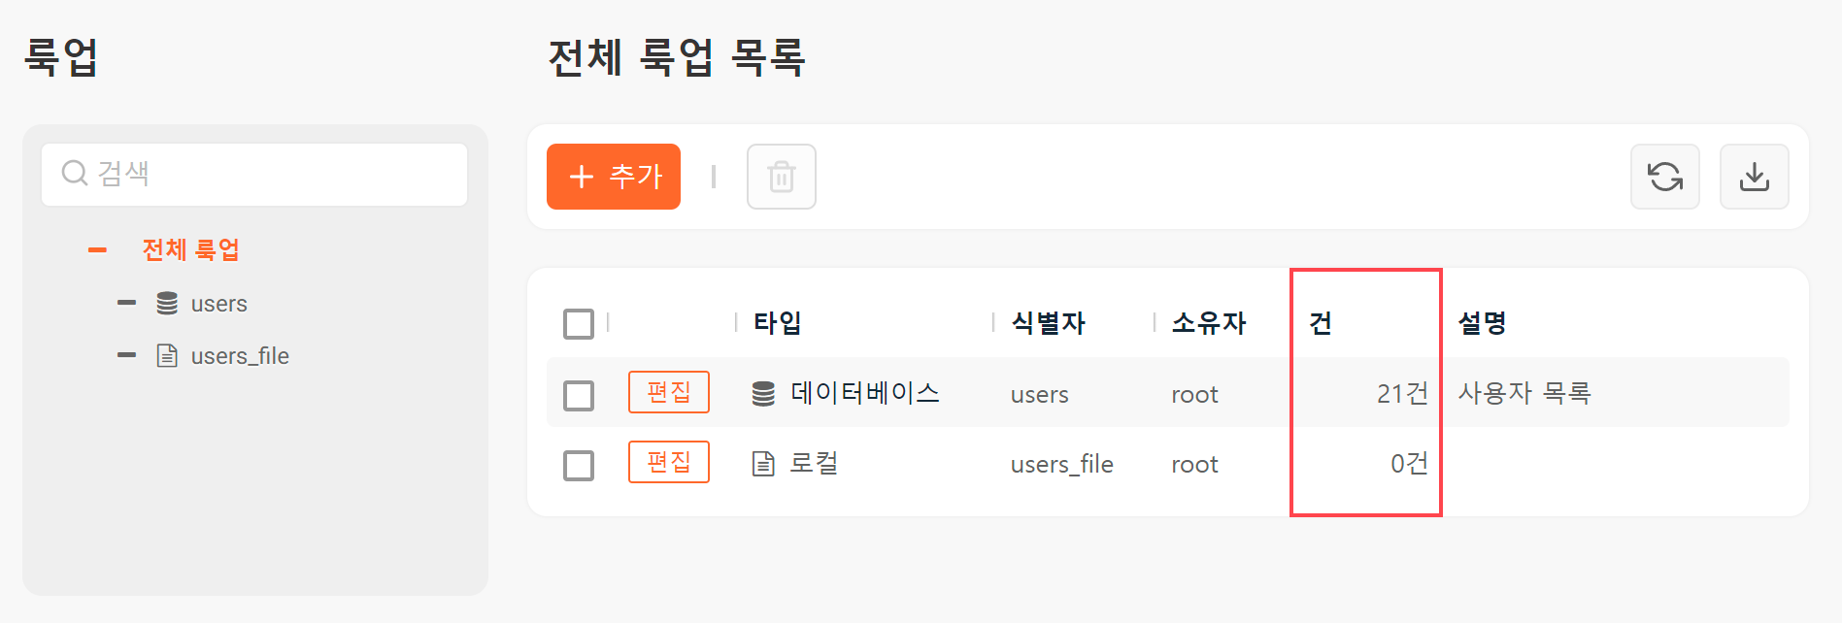

룩업 수정
룩업의 이름 및 설명, 스키마 정보를 변경할 수 있습니다. 파일 룩업, 데이터베이스 룩업 모두 동일한 방법으로 수정합니다.
수정할 룩업을 선택하고 편집을 누릅니다.
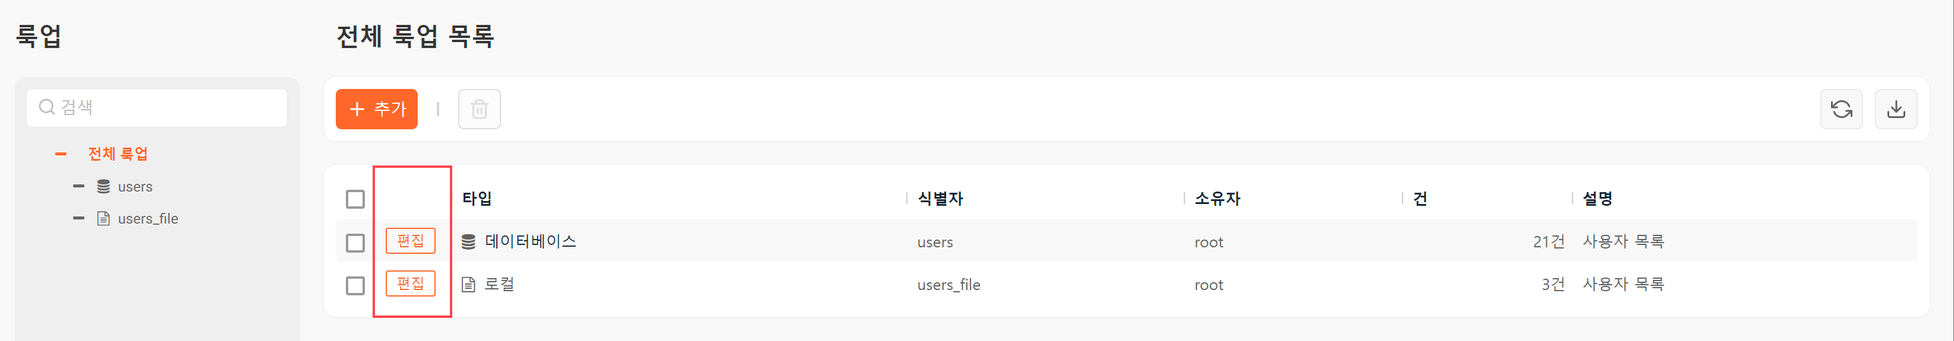
필요한 항목을 수정하고 확인을 누릅니다.
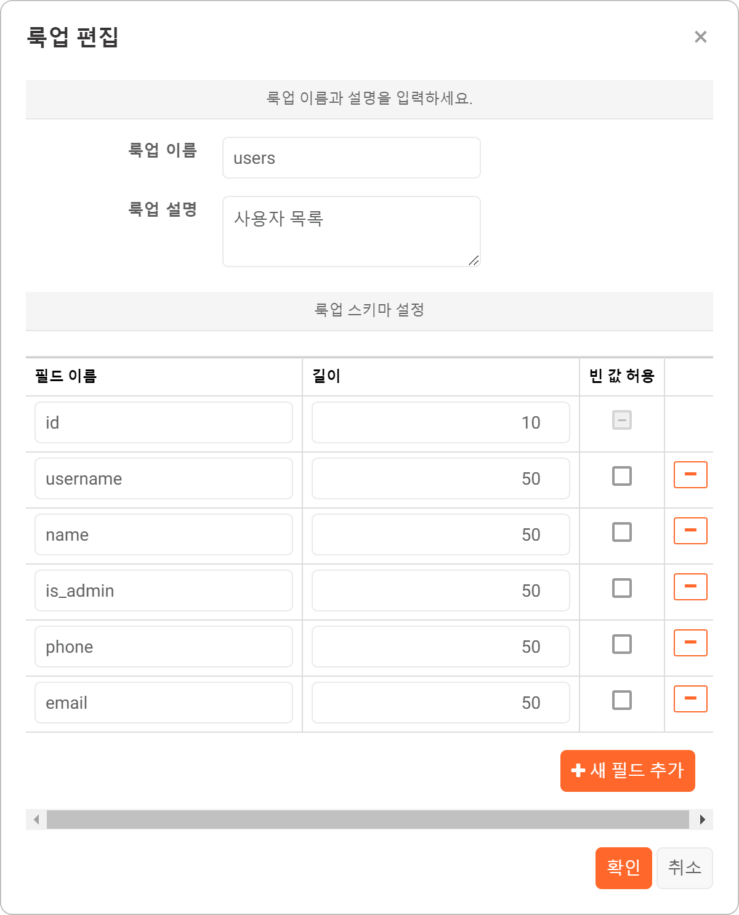

룩업 데이터 관리
파일 룩업에 데이터를 추가하는 방법은 두 가지입니다.
CSV 파일 업로드
직접 입력/수정
CSV 파일 업로드
대용량의 데이터를 룩업에 추가하려면 직접 입력하는 것보다 CSV 형식으로 데이터를 정리해 업로드하는 것이 좋습니다. 데이터베이스에서 데이터를 가져온 룩업에도 CSV 파일로 데이터를 추가할 수 있습니다.
룩업에 업로드할 CSV 파일은 다음과 같은 조건을 만족해야 합니다.
- CSV 파일의 첫행이 룩업 스키마에 정의한 필드와 이름 및 순서가 일치해야 합니다.
- CSV 파일의 데이터 행은 필드의 제약 조건(길이, 빈 값 허용 여부)을 준수해야 합니다.
CSV 파일을 이용해 데이터를 룩업에 업로드하는 방법은 다음과 같습니다.
룩업 트리에서 데이터를 업로드할 데이터 룩업을 선택합니다.
도구 모음에서 업로드()를 누릅니다.
룩업 데이터 업로드 창에서 업로드 할 CSV 파일과 해당 파일의 인코딩을 선택한 다음 업로드를 누릅니다.
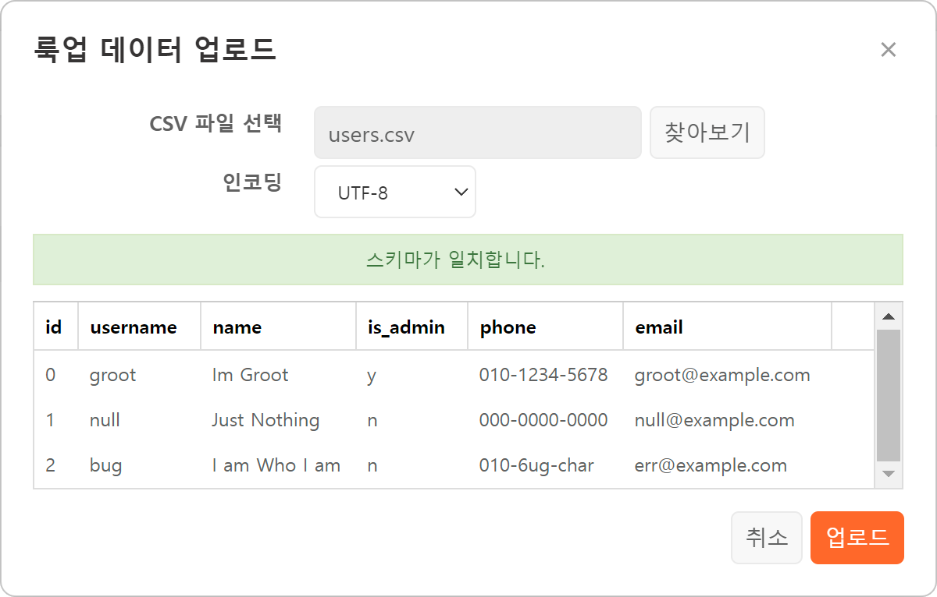
스키마가 일치하지 않으면 다음 그림과 같이 오류 메시지를 볼 수 있습니다.
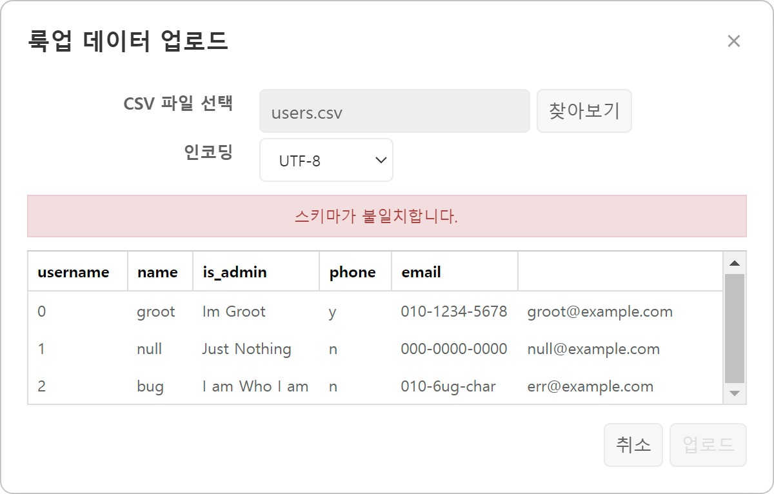
키 필드가 중복되면 다음 그림과 같이 오류 메시지를 볼 수 있습니다.
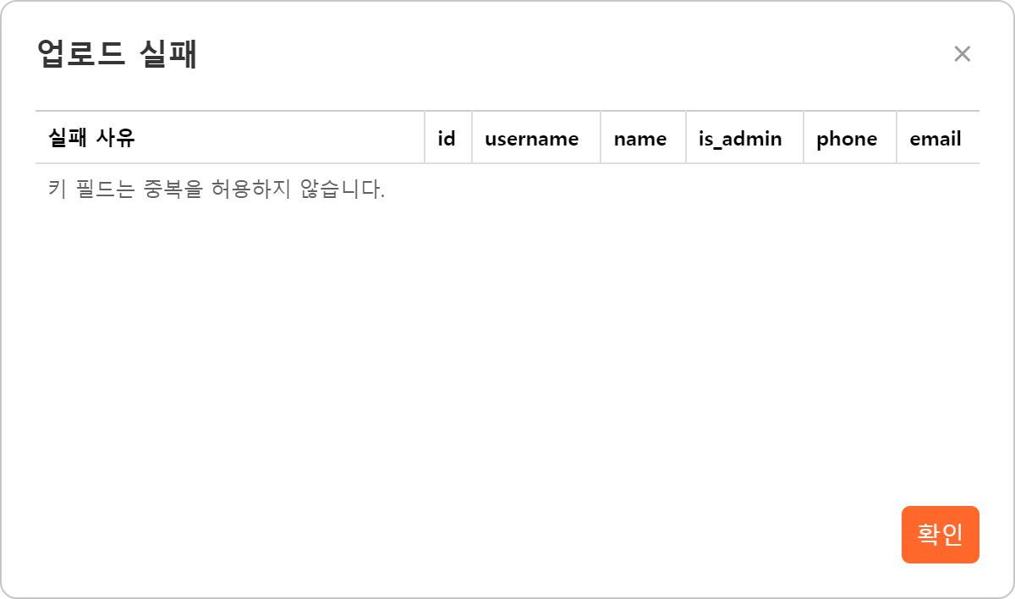
키 필드가 비어 있으면 다음 그림과 같이 오류 메시지를 볼 수 있습니다.
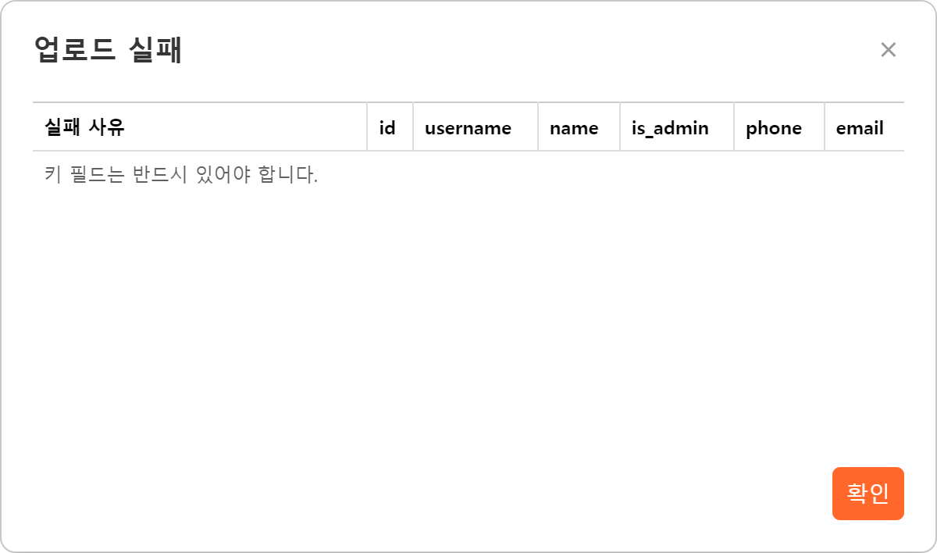
업로드된 데이터를 확인합니다.
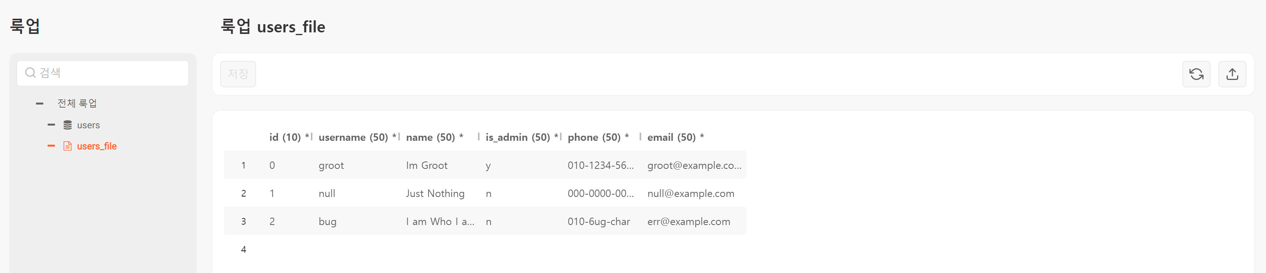
CSV 파일의 데이터 행 중에서 오류가 있는 행은 무시되고, 오류가 없는 데이터는 업로드됩니다. 룩업에 등록된 데이터와 키 필드가 중복된 데이터가 CSV 파일에 있으면 해당 데이터 행은 무시됩니다.
직접 입력/수정
파일 룩업에 업로드할 데이터가 적거나, 이미 업로드한 데이터를 수정해야 할 때 사용자가 직접 데이터를 수정할 수 있습니다.
룩업 트리에서 데이터를 업로드할 데이터 룩업을 선택합니다.
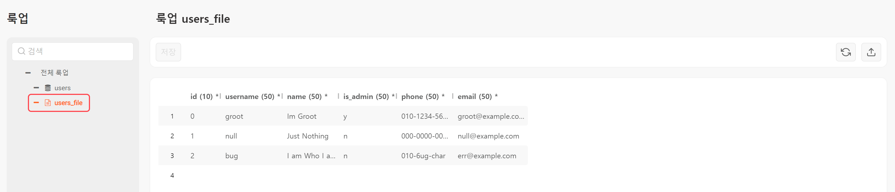
수정할 행을 선택합니다. 새 데이터 행을 추가하고 싶으면 맨 마지막에 있는 빈 행을 선택합니다. 행에서 선택된 행의 테두리가 변경되는 것을 확인할 수 있습니다.
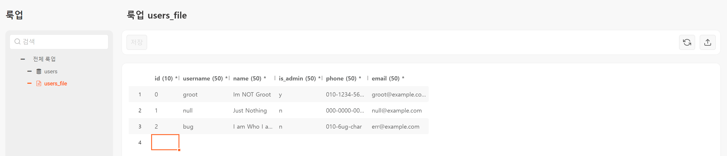
데이터를 추가/수정했으면 저장을 눌러 작업을 마칩니다. 변경 내역을 저장하면 저장 버튼이 비활성화됩니다.
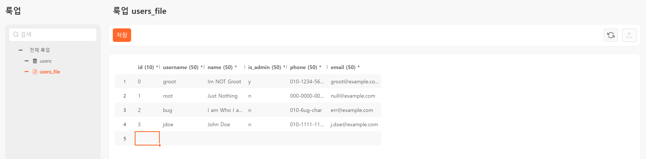
수정한 데이터에 오류가 있으면 이를 알리는 오류 메시지가 표시됩니다. 이 때 저장을 누르면 에러가 있는 행을 삭제하고 저장합니다.
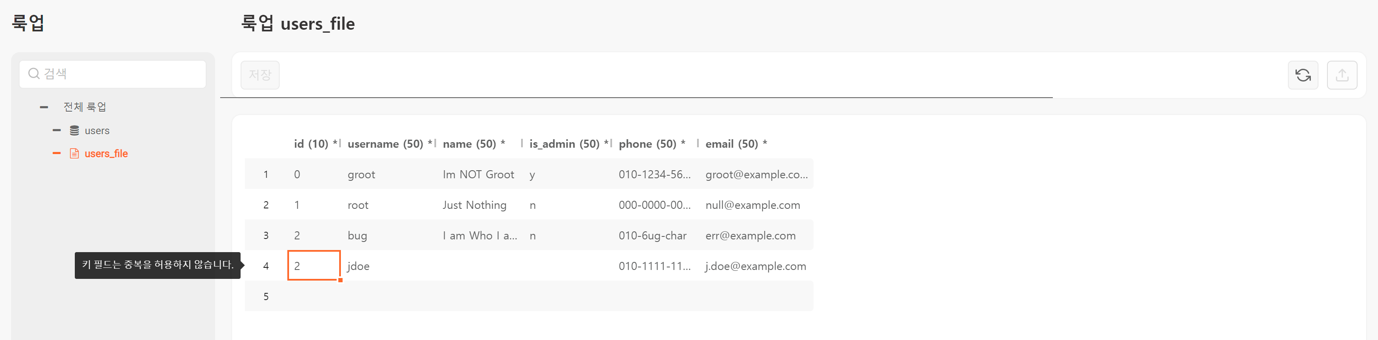
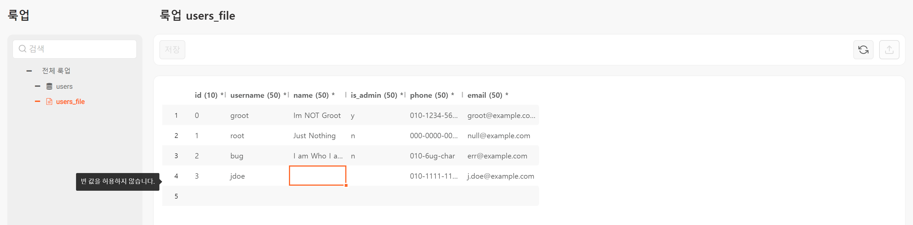

룩업 삭제
룩업을 삭제하는 방법은 다음과 같습니다.
전체 룩업 목록에서 삭제할 룩업을 선택하고, 도구 모음에서 휴지통을 누릅니다.
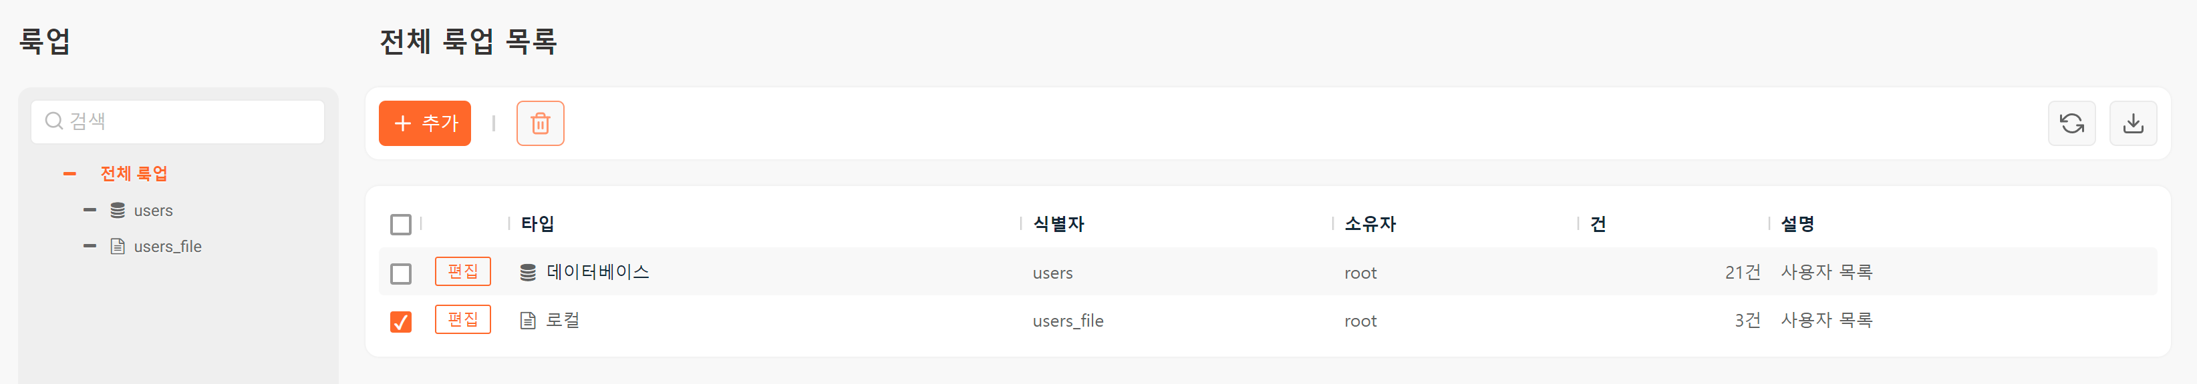
룩업 삭제 창에서 삭제할 룩업을 확인하고 삭제를 누릅니다.
전체 룩업 목록에서 룩업이 삭제된 것을 확인합니다.

